TUTORIAL PENGGUNAAN
APLIKASI e-PENGENDALIAN
FITUR PELAPORAN DAK

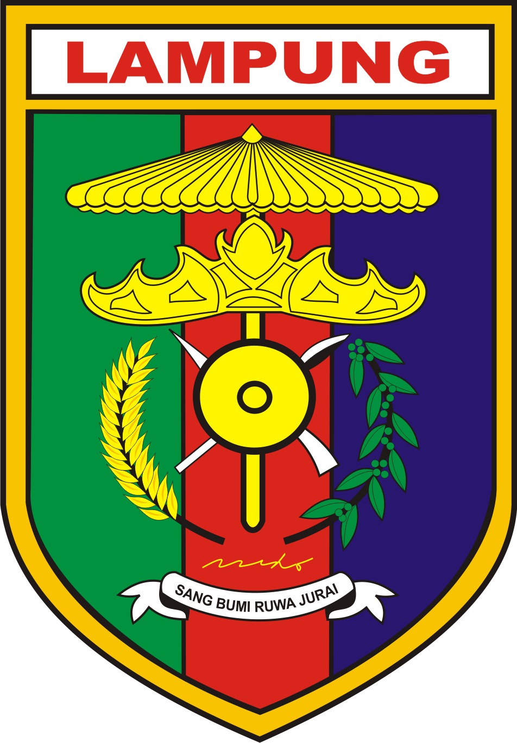

BAPPEDA PROVINSI LAMPUNG
2021

I. PROSES PELAPORAN DAK APLIKASI e-PENGENDALIAN

Pada sistem pelaporan DAK sistem e-Pengendalian Provinsi Lampung, alur kerja aplikasi adalah user Kabupaten / Kota yang sudah login kemudian mengunggah file pelaporan DAK per triwulan. File yang diunggah dapat dilihat menggunakan preview dan mengunduk file tersebut. Jika Kabuten / Kota merasa file yang diunggah belum sesuai, Kabpaten / Kota yang bersangkutan dapat menghapus, atau mengunggah kembali dengan menimpa file pelaporan Triwulan sebelumnya.

File unggahan pelaporan DAK triwulan yang sudah diunggah Kabupaten / Kota tersebut dapat dipreview dan diunduh Oleh Admin. Admin hanya mempunyai kewenangan untuk melihat dan mengunduh file unggahan pelaporan DAK Triwulan semua Kabupaten / Kota. Admin tidak dapat menghapus atau mengganti file Pelaporan DAK Tersebut. Hanya Kabupaten / Kota yang bersangkutan yang dapat menghapus atau mengunggah kembali file Pelaporan DAK milik Kabupaten / Kota tersebut..

Langkah Kerja Aplikasi yang pertama Adalah :

A. PROSES PENGGUNGGAHAN FILE DAK TRIWUAN OLEH USER KABUPATEN / KOTA

1. Buka browser dan ketikkan alamat e-pengendalian-provlampung.com. Selanjutnya Klik Menu Masuk Ke Sistem di Bagian Kanan Atas
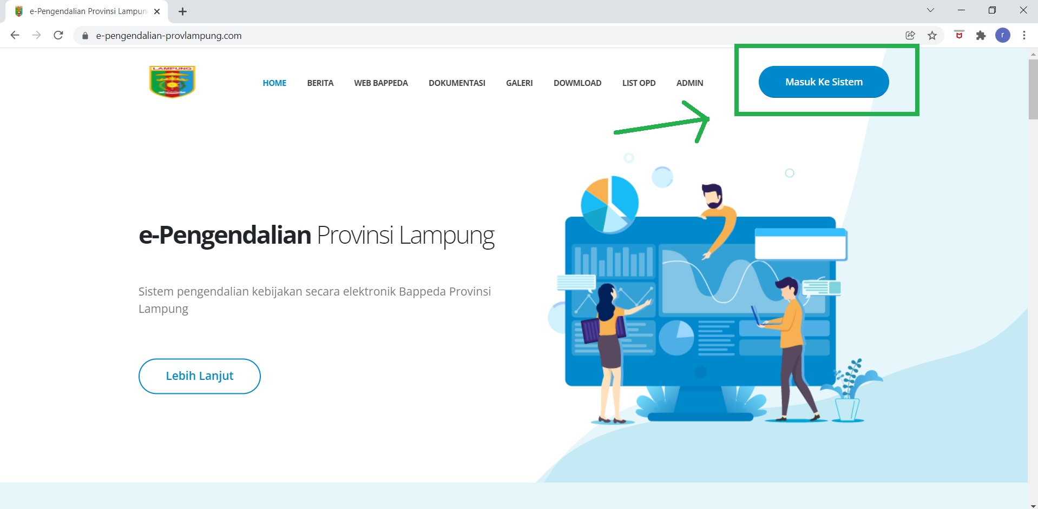
2. Kemudian Klik tombol Login DAK
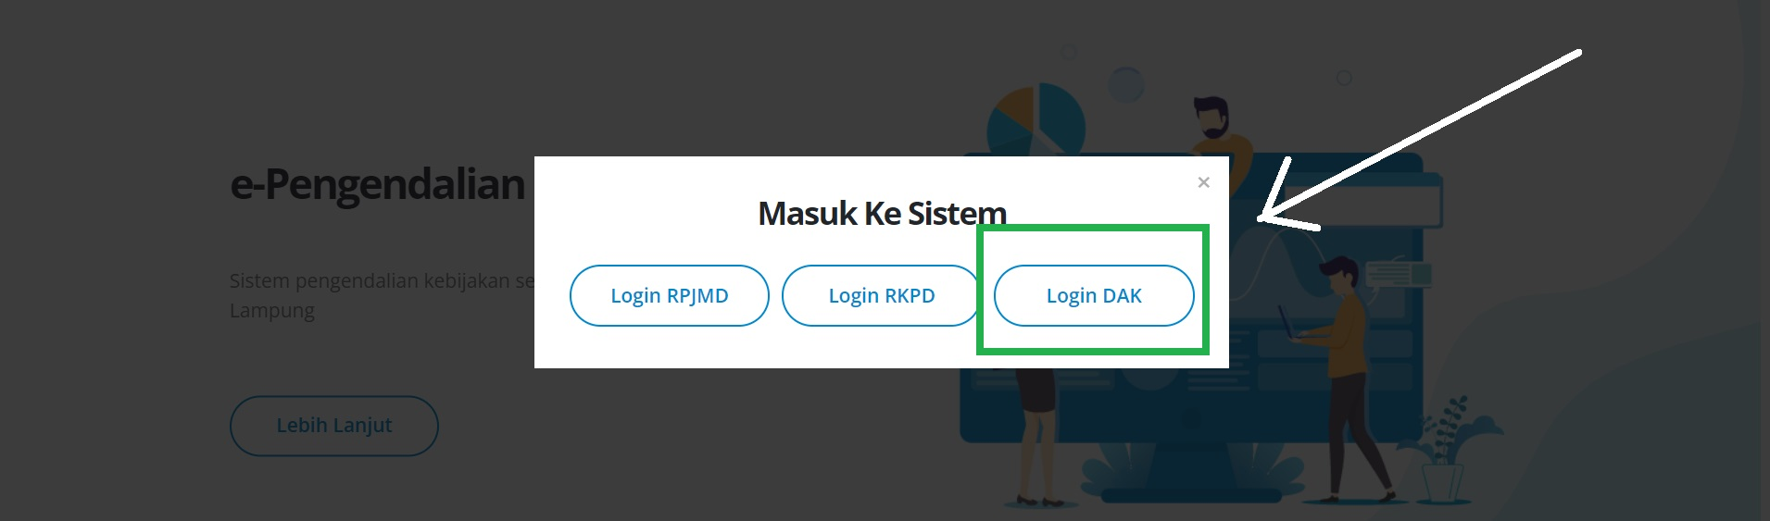
3. Kemudian masukkan username dan password akun Kabupaten / Kota. Pilih role sebagai Kabupaten / Kota, pilih tahun kemudian Klik Login.
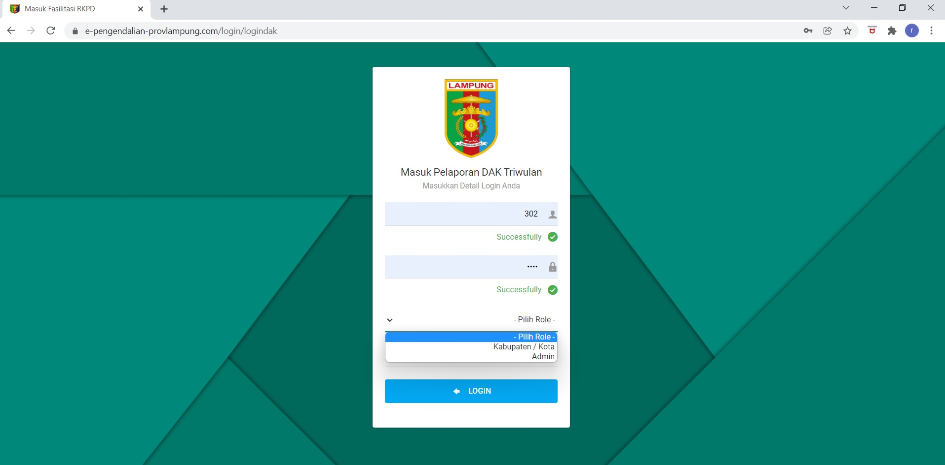
4. Setelah berhasil login ke Pelaporan DAK, klik tombol unggah triwulan untuk memilih file triwulan DAK yang akan diunggah. Klik unggah file triwulan 3 untuk mengunggah file DAK triwulan 3
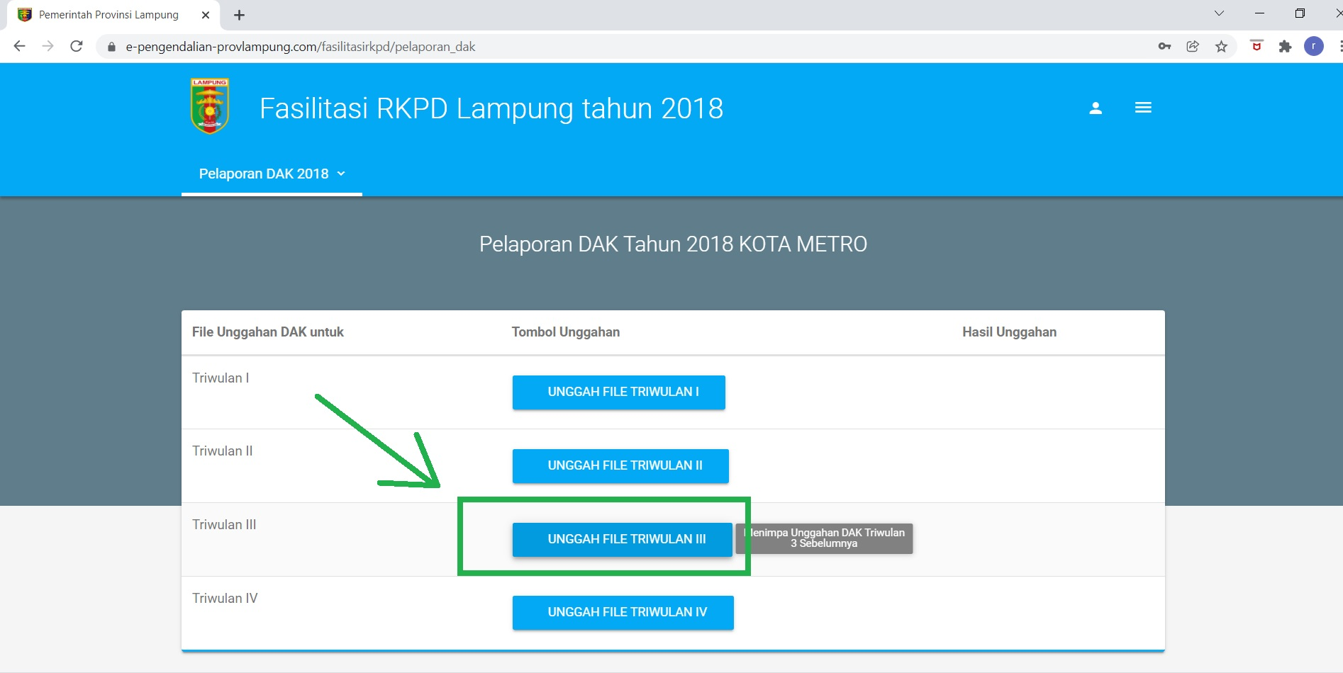
5. Pilih file triwulan 3 DAK kemudian klik open / buka
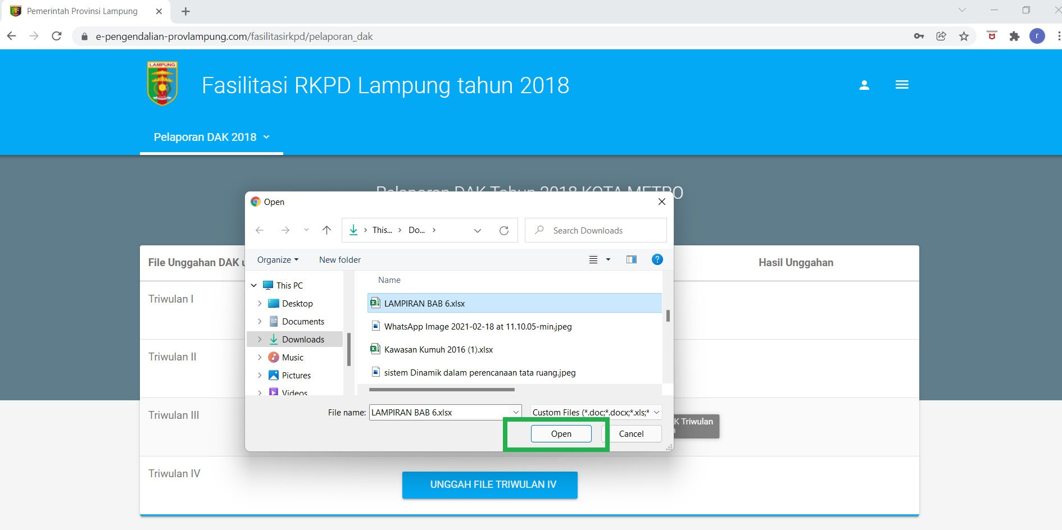
6. Tunggu Proses Pengunggahan Berlangsung hingga selesai
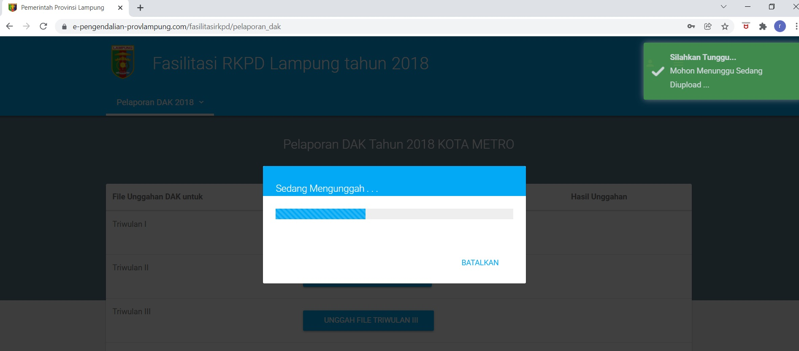
7. Setelah File Triwulan DAK Berhasil, akan muncul tombol lihat dan hapus. Klik tombol lihat untuk menampilkan Prview File
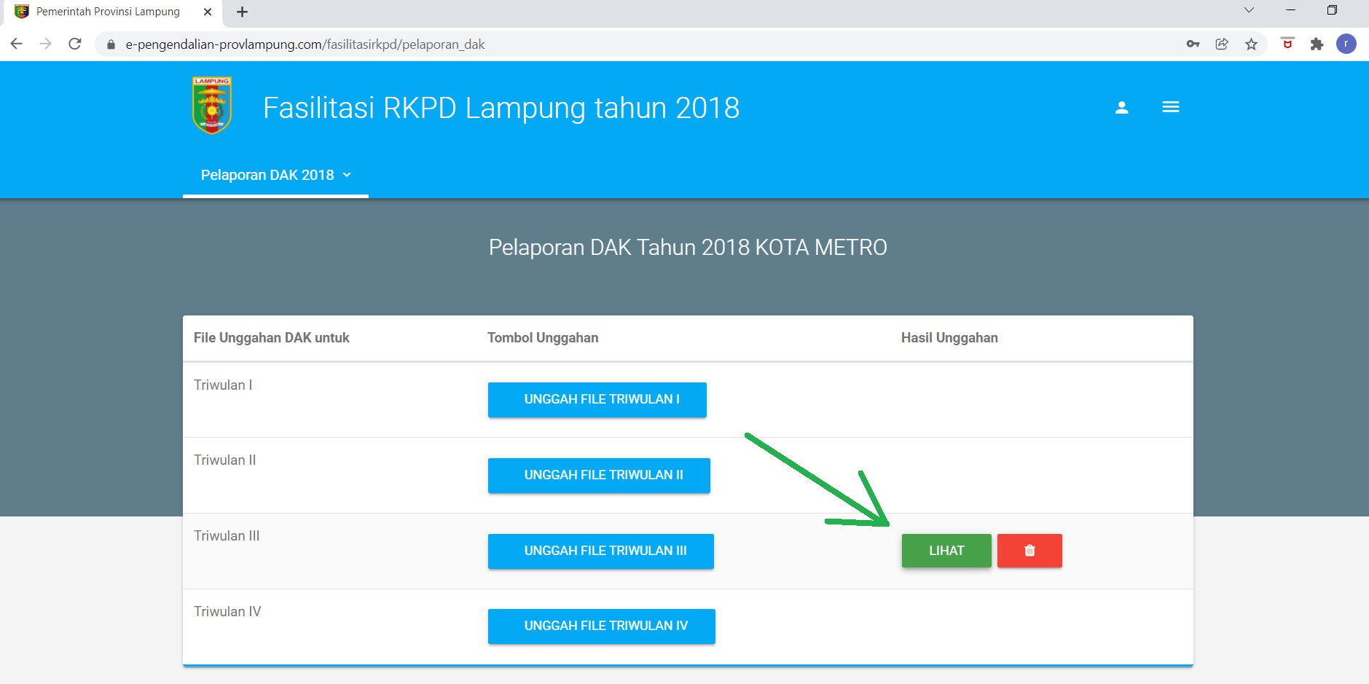
8. Preview file triwulan DAK akan muncul di jendela browser. Klik unduh untuk mendownload file Pelaporan DAK tersebut. Jika dirasa belum sesuai, dapat klik kembali unggah file triwulan 3, file lama akan tertimpa File yang baru.
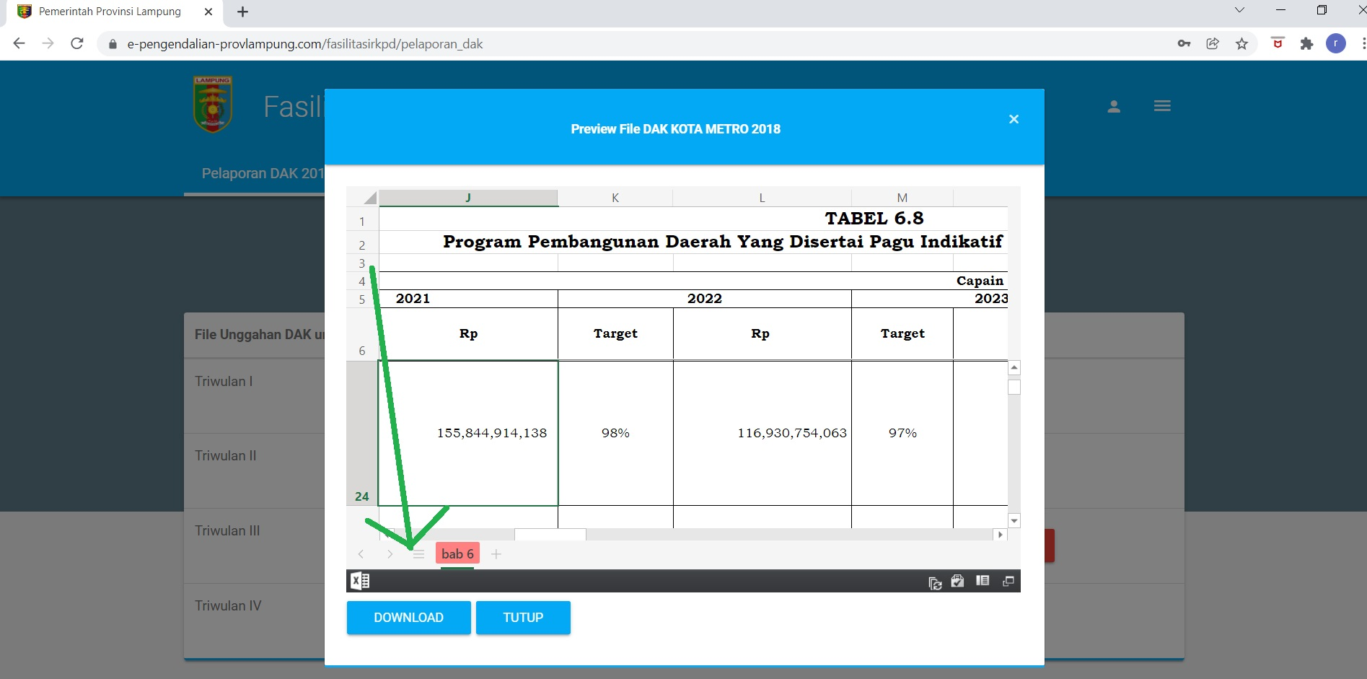
9. Untuk menghapus pelaporan DAK Triwulan 3, Klik lambang tempat sampah di Pelaporan DAK triwulan yang dimaksud. Kemudian klik Ya, Hapus pada kotak konfirmasi.
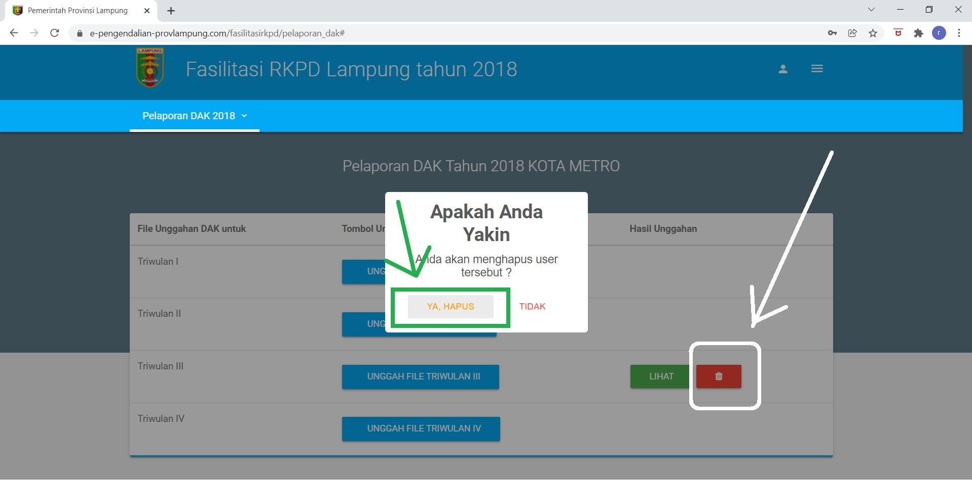

A. PROSES PREVIEW DAN PENGUNDUHAN FILE DAK TRIWULAN OLEH ADMIN

1. Buka browser dan ketikkan alamat e-pengendalian-provlampung.com. Selanjutnya Klik Menu Masuk Ke Sistem di Bagian Kanan Atas
2. Kemudian Klik tombol Login DAK
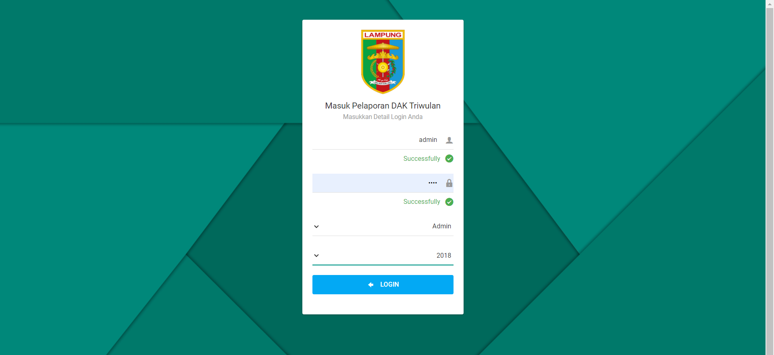
3. Masukkan Username aku Admin, password, pilih role dan tahun. Selanjutnya klik tombol Login.
4. Setelah berhasil login, akan muncul semua daftar Kabupaten / Kota. Untuk Kabupaten / Kota yang sudah mengunggah file teriwulan DAK, tombol triwulan di sebelah kanan akan berwarna hijau. Untuk melihat file unggahan Pelaporan DAK Kabupaten/Kota tersebut, klik tombol triwulan yang berwarna hijau.
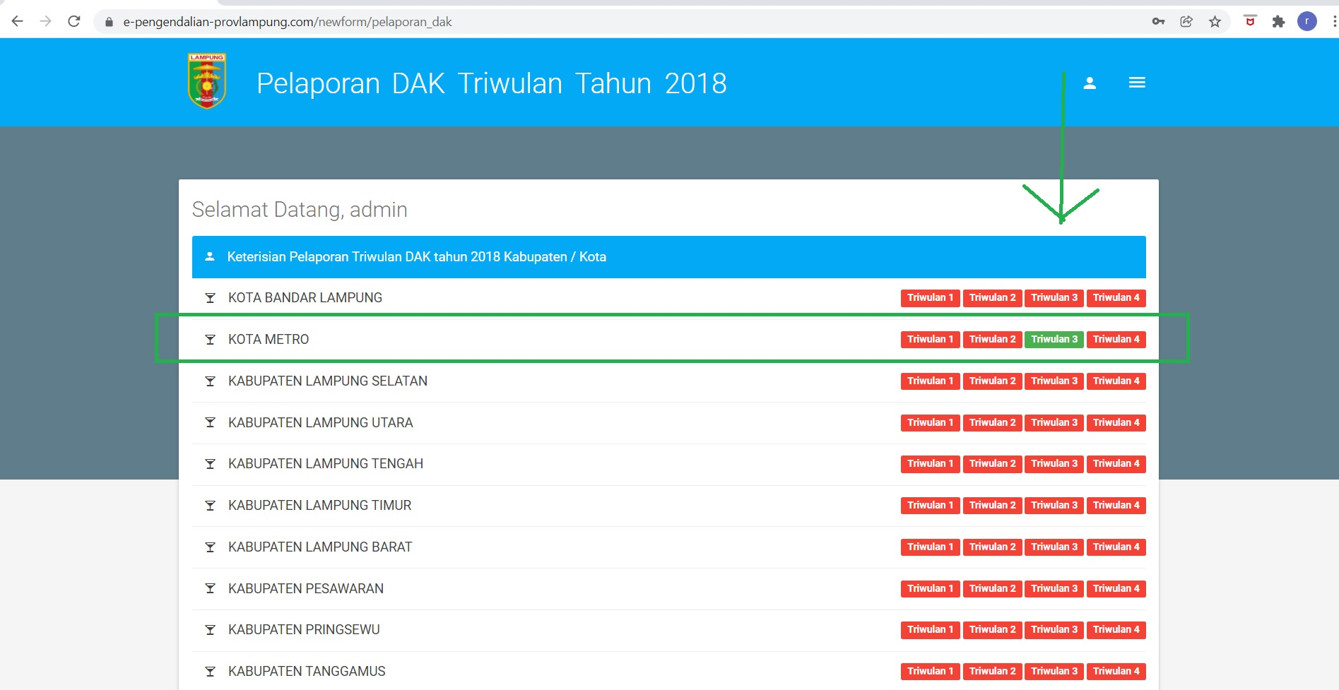
5. Admin dapat melihat hasil unggahaan Pelaporan dak melalui jendela preview. Untuk mengunduh file pelaporak DAK Kabupaten / Kota silahkan klik menu unduh.
